Патриотический урок с применением ИКТ
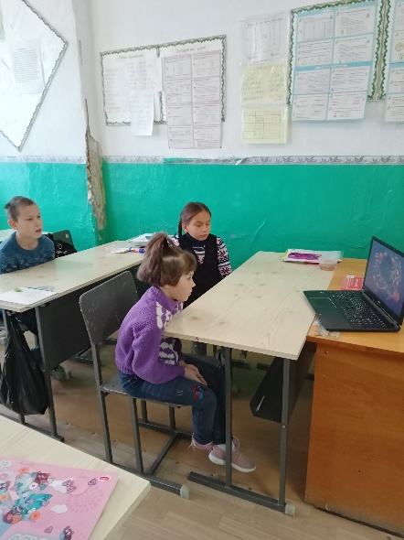

Изготовление кормушек Акция «покорми птиц»
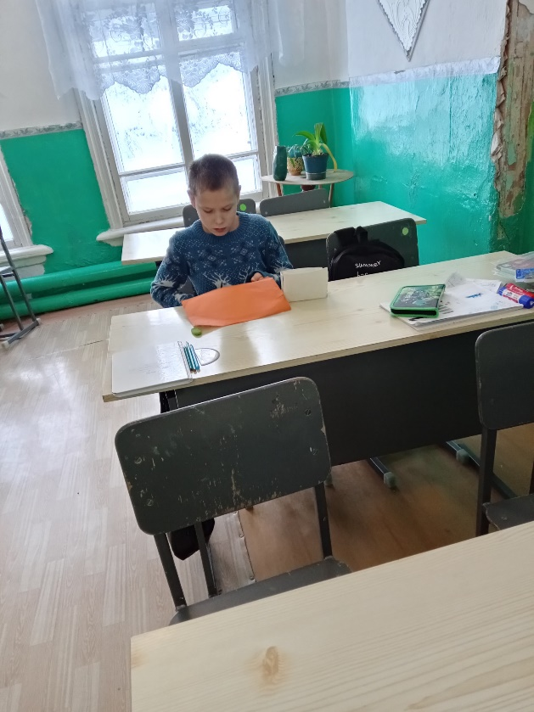

Конкурс рисунков «Добрые сказочные герои»
